ỦY BAN NHÂN DÂN QUẬN 3 **CỘNG HÒA XÃ HỘI CHỦ NGHĨA VIỆT NAM**

**PHÒNG GIÁO DỤC VÀ ĐÀO TẠO Độc lập – Tự do – Hạnh phúc**

*Quận 3*, *ngày 06 tháng 01 năm 2020*

**THÔNG BÁO**

**Về việc chuẩn bị các vật dụng thi Học sinh giỏi lớp 9 cấp Quận  
môn Công nghệ năm học 2019 – 2020**

Kính gửi: Hiệu trưởng các trường Trung học cơ sở

Để chuẩn bị cho kỳ thi Học sinh giỏi lớp 9 cấp Quận năm học 2019 – 2020 đối với yêu cầu của môn Công nghệ, phòng Giáo dục – Đào tạo Quận 3 (GDĐT) hướng dẫn các trường chuẩn bị cho mỗi học sinh dự thi các vật dụng sau:

|  |  |  |  |  |
| --- | --- | --- | --- | --- |
| **TT** | **DANH MỤC** | **QUI CÁCH** | **SỐ LƯỢNG** | **ĐƠN VỊ TÍNH** |
| 1 | Dây điện đơn | ∅12/10 | 15 | mét |
| 2 | Ống luồn dây | 10x25x2000 | 01 | cây |
| 3 | Bảng điện (table) | 10 x 100 x 200 | 03 | Cái |
| 4 | Bảng điện (table) | 10 x 160 x 200 | 02 | Cái |
| 5 | Cầu chì | hộp | 03 | Cái |
| 6 | Công tắc | 2 cực | 02 | Cái |
| 7 | Công tắc | 3 cực | 04 | Cái |
| 8 | Ổ điện | **1 cặp lỗ** | 02 | Cái |
| 9 | Phích cắm | tròn | 01 | Cái |
| 10 | Bóng đèn(tròn) | 40w | 05 | Cái |
| 11 | Đui đèn | XOAY | 05 | Cái |
| 12 | Băng keo cách điện | 2 cm | 01 | Cái |
| 13 | Đèn huỳnh quang | 0.6 m | 01 | Cái |
| 14 | Vít gỗ | 2 cm | 10 | Cái |

**Dụng cụ:** 1.Kềm các loại

2. Tuavit các loại

3. Cưa sắt

4. Dụng cụ thử điện (bút thử, phích thử, đèn thử, V.O.M)

5. Dùi khoan

6. Thước đo

7. Máy khoan, …

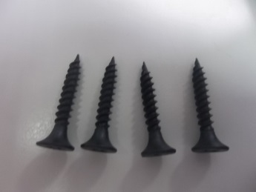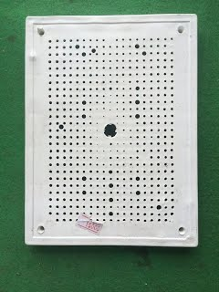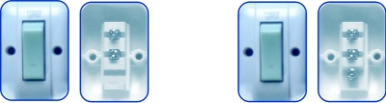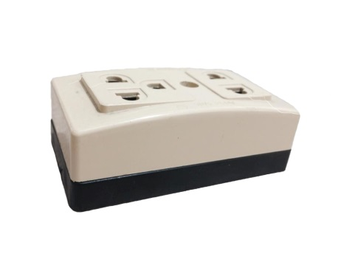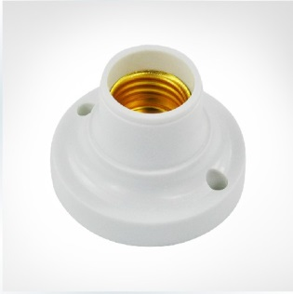

Phòng GDĐT đề nghị Hiệu trưởng các trường chỉ đạo bộ phận chuyên môn chuẩn bị đầy đủ vật dụng cho học sinh tham gia kỳ thi theo đúng yêu cầu./.

**KT. TRƯỞNG PHÒNG**

***Nơi nhận:* PHÓ TRƯỞNG PHÒNG**

- Như trên;

- Lưu: VT, Tổ PT.

(đã ký)

**Dương Hữu Nghĩa**